书名：觅渡（修订版）
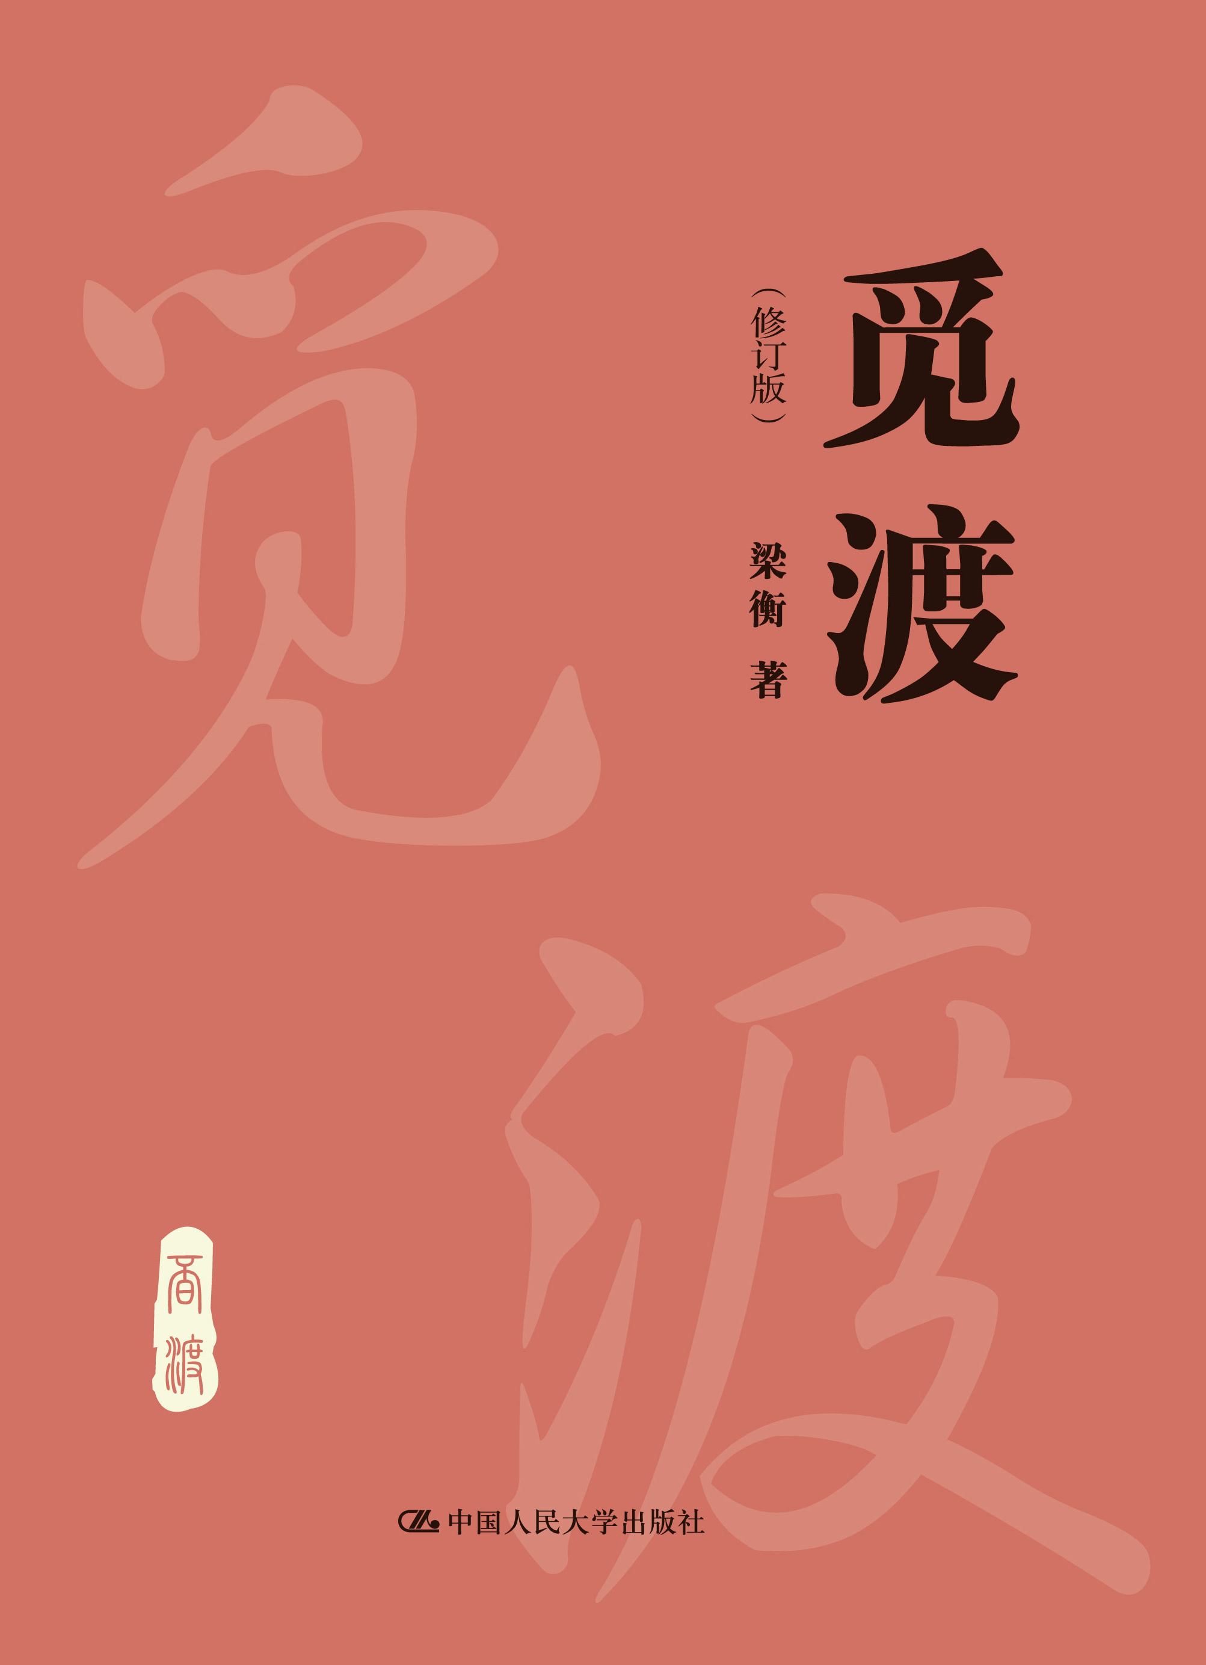
书号：978-7-300-19900-9
著者： 梁衡
责任编辑：李红
成品：720*970 页数：346
纸张：70克玉龙胶
装帧：平装
出版时间：2014-09-02
定价： 48.00元
出版社：中国人民大学出版社

- 本书卖点
  - 著名学者、散文家梁衡名作文集，修订再版。
  - 语言优美大气，中学生课外推荐阅读必选读本。
◆ 读者定位
1、文学爱好者
2、大众读者
- 作者简介：
梁衡，1946年生，山西霍州人。著名学者、新闻理论家、作家。曾任《光明日报》记者、国家新闻出版署副署长、《人民日报》副总编辑、全国记协常务理事、全国人大代表、中国人民大学新闻学院博士生导师、中国作家协会全委会委员、全国中小学语文教材总顾问。著有新闻三部曲《记者札记》、《评委笔记》、《总编手记》，散文集《觅渡》、《把栏杆拍遍》，科学史章回小说《数理化通俗演义》，政论集《继承与超越》，写作研究集《为文之道》等。出版有《梁衡文集》九卷。曾获青年文学奖、赵树理文学奖、全国优秀科普作品奖、全国好新闻奖和中宣部“五个一工程”奖。代表作有《觅渡，觅渡，渡何处？》、《大无大有周恩来》等。先后有《晋祠》、《觅渡，觅渡，渡何处？》、《跨越百年的美丽》、《把栏杆拍遍》、《夏感》、《青山不老》等60多篇次的文章入选大、中、小学课本。
- 内容简介
本书是当代散文家梁衡先生文集名作《觅渡》的修订版。《觅渡》自2004年出版以来深受读者欢迎，至今已重印16次，社会反响长盛不衰。增补了梁衡先生在《觅渡》之后发表的部分散文和随笔，沿袭前书的体例，分为“大情大理”、“青史如镜”、“山川如我”、“理性人生”、“域外风雪”、“为艺为文”等六个部分，文章继承了梁氏散文的一贯风格，说大事、大情、大理，在恬淡、悠远中透露出一种至情至性、悲天悯人的情怀。
◆ 简要目录
大情大理
觅渡，觅渡，渡何处?
一个伟人生命的价值
马列公园赋
印在黄土地上的红手印
这思考的窑洞
红毛线，蓝毛线
特利尔的幽灵
一座小院和一条小路
大无大有周恩来
领袖如父
一个大党和一只小船
青史如镜
把栏杆拍遍
武侯祠：一千七百年的沉思
青州说寿——一个永恒的范仲淹
读柳永
读韩愈
跨越百年的美丽
最后一位戴罪的功臣
乱世中的美神
山川如我
晋祠
恒山悬空寺
娘子关上看飞泉
秋思
杏花村访酒
石河子秋色
清凉世界五台山
夏感
古城平遥记
西北三绿
吴县四柏
苏州园林
壶口瀑布
芦芽山记
冬日香山
泰山：人向天的倾诉
武夷山：我的读后感
在青岛看房子
草原八月末
壶口瀑布记
永远的桂林
九华山悟佛
长岛读海
天星桥：桥那边有一个美丽的地方
平塘藏字石记
理性人生
青山不老
桑氏老人
河套忆
太原往事
年感
热炕
夜市
事业便是你的宗教
圣弥爱尔大教堂
试着病了一回
与朴老缘结钓鱼台
忽又重听走西口
三十年的草原四十年的歌
人生没有返程票
书与人的随想
享受人生
人格在上
追寻那遥远的美丽
人与石头的厮磨
人人皆可为国王
节的联想
域外风景
平壤的雪
奉献给死者的艺术
和秋相遇在莫斯科
迈索尔土王邦寻旧
印度的花与树
到处都伸出一双乞讨的手
佩莱斯王宫记
在美国说钱
生存线以上的人生色彩——在东京所想到的
被缓解稀释和冲淡了的环境
在欧洲看教堂
挽留自然，为了我们的生存
为艺为文
提倡写大事、大情、大理
我看舞蹈的美
论“杨朔模式”对散文创作的消极影响
散文美的三个层次
书籍是知识的种子
我写《觅渡》
《觅渡》自注
文章五诀
◆ 上架建议
文学

书摘
修订版前言
《觅渡》一书自2004年出版以来已重印了16次，去年又出版了它的续集《洗尘》， 时过境迁，出版社认为有必要再出一个新版。这次修订在尽量保留初版风貌的基础上作了如下调整：
1.本书所收作品的时间跨度定为从1978年到2003年。这次重新辑录了一些本时段内的散轶作品，共补入21篇文章，约4万字。
2.新加“域外风景”一章，保留初版所发之国外题材的作品，又补入访朝、俄、印、日、澳的五篇文章。
3.新加“为艺为文”一章，以与《洗尘》的体例相一致。选用初版“附录”部分，并新补入四篇作品。这一部分是谈写作理论和文艺理论的，不是本书的重点，所以只精选了几篇代表作，以佐证自己的创作思想和创作实践。这一时期在理论研究方面的突破有四：一、提倡写大事、大情、大理；二、对杨朔散文模式的批评；三、散文美的三个层次；四、文章五诀（简称“三层五诀”）。这些理论分别指导了我的山水散文和人物题材散文的创作。读者对比这些理论可发现我创作的心路历程。
4.全书编排基本以作品的发表时间为序，但其中一些作品影响较大，考虑到读者的阅读习惯，“大情大理”、“青史如镜”、“山川如我”、“理性人生”前四部分，分别以《觅渡，觅渡，渡何处？》、《把栏杆拍遍》、《晋祠》、《青山不老》等四篇入选中学课本的文章打头。
5.对一些照片作了调整，个别字句作了修订。
2014年7月30日
追求一个境界（初版序）
——谈梁衡的散文

最近几年，我在几篇谈散文的文章中，提出了一个看法：在中国散文文坛上有两个流派。一个流派主张（或许是大声地主张），散文之妙就在一个“散”字上，信笔写来，松松散散，随随便便，用不着讲什么结构，什么布局，我姑且称此派为“松散派”。另一个是正相反，他们的写作讲究谋篇布局，炼字铸句，我借用杜甫的一句话：“意匠惨淡经营中”，称此派为“经营派”，都是杜撰的名词。我还指出，在中国文学史上，散文大家的传世名篇无一不是惨淡经营的结果。我窃附于“经营派”。我认为，梁衡也属于“经营派”，而且他的“经营”无论思想内容还是艺术表现都非同寻常。即以他的写人物的散文来说，一般都认为，写人物能写到形似，已属不易，而能写到神似者则不啻为上乘。可是梁衡却不以神似为满足，他追求一种更高的水平，异常执著地追求。但是他追求什么呢？我想了好久，也想不出一个恰当的名词。我曾想用“境地”，觉得不够。又曾想用“意境”，也觉得不够。也曾想用“意韵”、“韵味”等等，都觉得不够。想来想去，我突然想到王国维的“境界”，自认得之矣。“境界说”是王国维论词的新发明，《人间词话》有很多地方讲到“境界”：词以境界为最上。有境界则自成高格，自有名句。境非独谓景物也，喜怒哀乐亦人心中之一境界。故能写真景物、真感情者谓之有境界，否则谓之无境界。 “境界”，同“性灵”、“神韵”等一些文艺理论名词一样，是有一定的模糊性的，颇难以严格界定其含义，但是统而观之，我们是能够理解的。这是一个富有启迪性、暗示性、涵盖性的名词，上举《人间词话》最后几句话可以给我们一些启迪。现在从梁衡散文中举出一个例子来。他的名作《觅渡，觅渡，渡何处？》是写瞿秋白的。瞿秋白这个人才华横溢，性格中和行动中有不少矛盾，梁衡想写这样一个人，构思了六年，三访瞿秋白纪念馆，迟迟不敢下笔。他忽然抓住了“觅渡”这个概念，于是境界立出，运笔如风，写成了这篇名作。 梁衡是一位肯动脑，很刻苦，又满怀忧国之情的人。他到我这里来聊天，无论
谈历史、谈现实，最后都离不开对国家、民族的忧心。难得他总能将这一种政治抱负化作美好的文学意境。在并世散文家中，能追求、肯追求这样一种境界的人，除梁衡以外尚无第二人。

我的散文观（初版自序）
人为什么要写文章？要回答这个问题先得回答人为什么要读文章。说到底，写作与阅读是一种供求关系。阅读是一种精神需求，如同吃饭是一种物质需求。这种需求由低到高可分为六个层次：刺激、休闲、信息、知识、思想和审美。人总是在精神上追求这六种东西。要不然他就会感到空虚，如同没有吃饭，会感到饥饿。由于阅读者的文化修养、职业特点不同，阅读的层次也不同。就是同一层次的人或者同一位读者，在不同时空、不同心情下，阅读的内容也有不同，比如在书房里和在地铁里读的东西就不一样。连毛泽东都说他喜欢豪放派，但读一段后，又想读婉约派，过一段，又反过来读豪放派。阅读是一个复杂的精神会餐，综合充电。
阅读复杂，写作也就复杂。满足刺激有黄色、武打读物；满足休闲有闲话、笑话等读物；满足信息有报纸；满足知识有专业的或普及的读物。而满足思想和审美这两个较高层次，可以是专门的思想理论和美学读物，也可以体现在其他各类读物中。散文是一种形式短小，但又旨趣高雅的文种，它不是应用文，不以求实，而专攻虚境，主要满足人的思想和审美这两个较高需求的。它可以叙述任何内容，但必须见美见理。文章为思想和美感而写，古今中外概莫能外。
我认为一篇散文，如果只是传达了一些信息或知识，还不能叫文章，文者，纹也，要有花纹，要美。又因为文章是在人的精神世界中往来的方舟，其写作主体和阅读主体都是有思想的人，所以它一定要传递一些新的有个性的思想。这样笔者才吐而后快，读者才开卷有益。散文如专求刺激当然不可取，求休闲、信息和知识也不是它的专长，虽然它也可以描写风景、事件，传递信息、知识等，但这都不是目的。因为，如果仅为了这个目的其他文体完全可以胜任。在散文中风景、事件、知识等只是一种载体，最终它还得落到自己追求的目标——思想和美感上。在同一篇文章中，也许这两者兼有，也许各有侧重，或者独居其一。比如王勃的《滕王阁序》，虽已没有多少积极的思想，但美感犹存，选家就长选不衰。但是如果两者皆无，就不是文章，不是文学，只是一篇平实的应用文，或者弄噱头的巧文。
自从我悟得了这两条标准，我就这样去追求。照此目标选材、加工、打磨。我前期的散文主要写山水，侧重审美，挖掘山水之美；后期的散文侧重写理性，写政治历史、人生社会，重在挖掘人的思想和人格，都是循着这个认识。
勿平勿巧，求美求新，是为好文。在几十年的散文创作中，我一直这样追求着，实验着。现在怀着忐忑不安之情编出第一本自选集，就教于读者。是为序。
2004年2月12日

